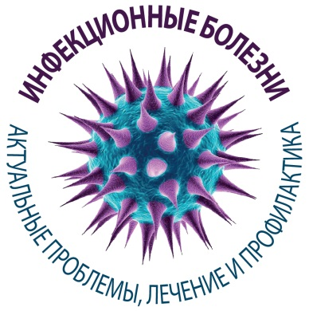 | Межведомственная  научно-практическая конференция  «Инфекционные болезни – актуальные проблемы, лечение и профилактика».  25-26 мая 2016 г.  Москва, ул. Новый Арбат, 36 , здание Мэрии, Тел.:(495) 617-36-44 / www.expodata.ru
Информационное письмо

Уважаемые коллеги!

Главное медицинское управление Управления делами Президента Российской Федерации при поддержке и участии Федеральных министерств, агентств и медицинских служб силовых ведомств 25-26 мая 2016 года проводят Вторую Межведомственную научно-практическую конференцию «Инфекционные болезни – актуальные проблемы, лечение и профилактика».
Проведение конференции призвано объединить усилия гражданских и военных специалистов в решении актуальных проблем в борьбе с возникновением инфекционных заболеваний и выработке мер профилактики их появления.
Вопросы планируемые к рассмотрению на конференции:
- Актуальные проблемы обеспечения санитарно-эпидемиологического благополучия.
- Микробиологические аспекты эпидемиологического надзора.
- Вопросы дезинфектологии и стерилизации.
- Клинико-лабораторная диагностика инфекционных заболеваний.
- Грипп и ОРВИ – профилактика и лечение в период сезонных подъемов заболеваемости и эпидемий. Острый респираторный дистресс-синдром при тяжелом течении гриппа.
- Инфекции, связанные с оказанием медицинской помощи: проблемы и решения.
- Вопросы профилактики и лечения острых кишечных инфекций.
- Эмерджентные инфекции - новые вызовы современного мира.
- Социально-значимые инфекции: актуальные проблемы.
- Диагностика и лечение инфекций, передающихся половым путем.
- Иммунопрофилактика.
- Рациональная антибиотикотерапия в лечении бактериальных инфекций.
- Новый взгляд на назначение противовирусных препаратов с позиций доказательной медицины.
К участию в работе конференции приглашены ведущие специалисты в области инфекционных болезней и эпидемиологии, специалисты Роспотребнадзора, военные медики, медицинские специалисты МВД, ФСИН, ФСБ, центров гигиены и эпидемиологии, врачи инфекционисты и эпидемиологи, терапевты, гастроэнтерологи, фтизиатры, иммунологи, хирурги, сотрудники кафедр инфекционных болезней и эпидемиологии медицинских ВУЗов.
Учитывая высокую социальную и научно-практическую значимость мероприятия, приглашаем Вас принять участие в работе Второй Межведомственной научно-практической конференции «Инфекционные болезни – актуальные проблемы, лечение и профилактика».

С уважением,
ОРГКОМИТЕТ

